Краткосрочный проект к Новому году в средней группе «Что такое Новый год!»

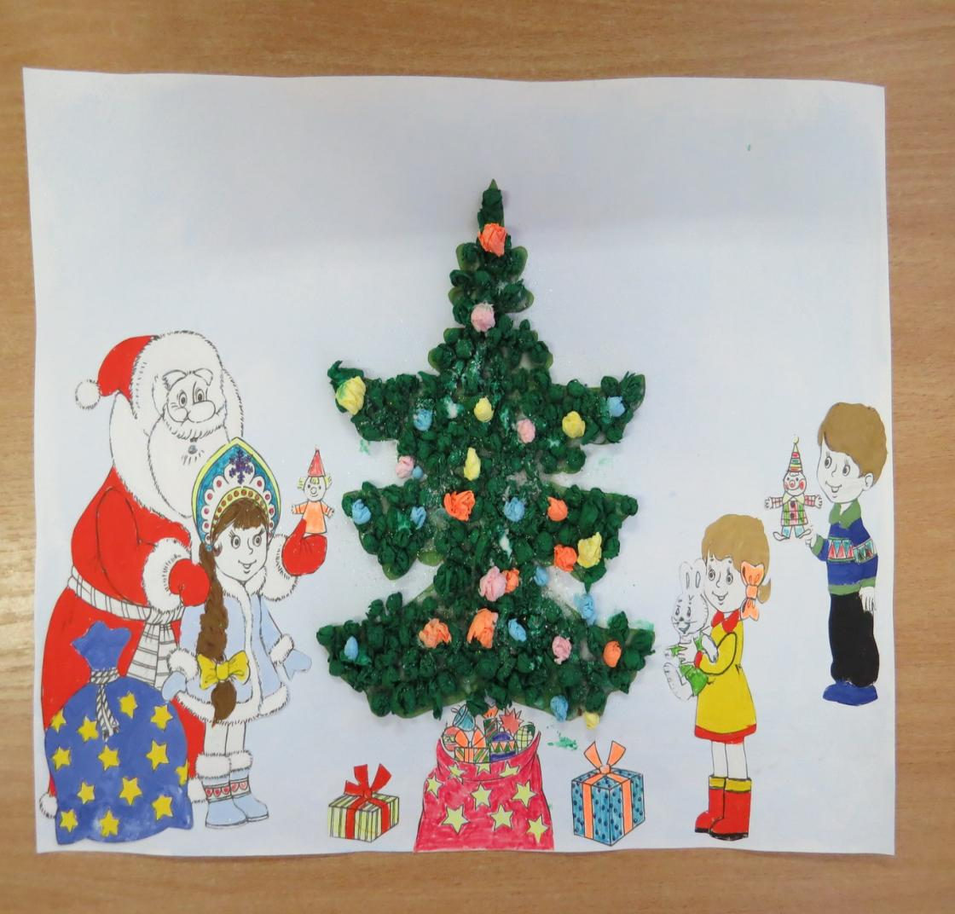

Краткосрочный проект к Новому году в средней группе «Что такое Новый год!»

 Подготовила воспитатель – Дударева Марина Сергеевна

**Цель:** организовывать все виды детской деятельности вокруг темы Нового года и новогоднего праздника.

**Задачи:**

• формировать представления детей о новогодней ёлке;

• развивать речевые умения;

• познакомить детей и родителей с историей новогодней ёлки;

• расширить знания родителей о традиции новогодней ёлки и важности знакомства с ней детей;

• способствовать развитию воображения, внимания, памяти и речи детей;

• укреплять связи дошкольного учреждения с семьей. побуждать родителей к совместной творческой деятельности с детьми;

• создать позитивный настрой в преддверии новогоднего праздника.

**Актуальность.** Всем известно, что Новый год — один из самых удивительных, долгожданных и запоминающихся праздников. Предновогодняя суета, украшение дома, подарки под елкой, веселый праздник - все это не сравнится не с одним праздником. Именно в Новый год случаются чудеса. Важное место в данном проекте занимает изучение и сохранение традиций празднования Нового года, что помогает удовлетворить познавательный интерес детей к этому празднику. Многообразие, богатство, духовная мудрость жизни наших предков занимает особое место в воспитании ребёнка. Проект ориентирован на детей дошкольного возраста и позволяет создать радостную эмоциональную атмосферу в преддверии новогоднего праздника.

**Тип проекта** – творческий.

**Сроки проведения:** краткосрочный

**Участники проекта:** педагоги, дети средний группы, родители.

**Предполагаемые итоги реализации проекта:**

• В процессе бесед, интегрированной образовательной деятельности расширить знания и представления детей о народном календаре, о традиции новогоднего праздника (наряжать ёлку, встречать Деда Мороза).

• Развивать творческие способности детей через разнообразные виды изобразительной деятельности.

**План реализации проекта**

**Социально коммуникативное развитие**

Рассказ « Откуда ты ёлочка?»

Просмотр мультфильмов о Новом годе:

“Маша и медведь. Раз, два, три, ёлочка гори”.

Помощь воспитателю и младшему воспитателю в украшении группы к празднику.

**Познавательное развитие**

НОД по ОО «Речевое развитие»: «Скоро праздник – новый год!»

Дидактические игры:

«Найди Одинаковые варежки», «Собери елку» (пазлы).

Рассматривание ёлки, елочных игрушек.

**Речевое развитие**

НОД по ОО « Речевое развитие» Чтение стихотворения Н. Пикулевой «Надувала кошка шар».

Рассматривание картины: «Дед Мороз», беседа по ней.

Рассматривание иллюстраций, книг, сюжетных картин о новогоднем празднике.

Чтение стихотворений: «Снег» А. Барто, «Ёлка» В. Петрова,

«Снежок» Г. Новицкая, «На свете так бывает…» И. Токмакова, « Ёлка» Ю. Щербаков.

**Художественно-эстетическое развитие**

НОД по ОО «Художественно эстетическое развитие».

Рисование «Украшаем ёлочку» (нетрадиционное рисование).

Аппликация «Весёлый Снеговичок», «Ёлочка» (модульная).

Лепка «Весёлый Снеговичок».

Конструирование «Горка для зверят».

Предложить детям раскраски новогодней тематики

Развивать самостоятельность.

Музыка (совместно с музыкальным руководителем).

Разучивание песен «Дед Мороз», «Погремушка», «В лесу родилась ёлочка…»

Разучивание хороводов и танцев.

**Физическое развитие**(совместно с инструктором по физическому развитию)

Физкультминутки:

«Новый год»,

«Ёлка».

Пальчиковая гимнастика:

«На ёлке», «Ёлочка», «Ёлка»

Подвижные игры:

«Снег кружится» по стихотворению А. Барто,

«Снежиночки - пушиночки».

Дыхательные игры:

«Подуй на снежок»,

«Подуй на снежинку».

**Итоговое мероприятие: Утренник.**

**План работы с родителями:**

Привлечение родителей к подготовке группы к новогоднему празднику.

Участие родителей в украшении группы: «Зимняя сказка».

Консультация для родителей «Новый год и дети».

**Результаты проекта:**

• У детей развивается эстетический вкус, желание украшать ёлку, рисовать рисунки, делать поделки с помощью педагога.

• Дети знают об особенностях внешнего вида елочки, условиях произрастания.

• У родителей возникло желание делать поделки своими руками, активно приняли участие в оформлении группы к конкурсу «Зимняя сказка».

